
Уважаемые родители!
Представляем вашему вниманию консультацию
«АЗБУКА ОБЩЕНИЯ»,
Для развития личности ребенка, навыков общения со взрослыми и сверстниками.

Уважаемые папы и мамы, дедушки и бабушки! Вы – первые и самые важные учителя своего ребенка. Первая его школа – ваш дом – окажет огромное влияние на то, что он будет считать важным в жизни, на формирование его системы ценностей.
Сколько бы мы ни прожили, мы все равно постоянно обращаемся к опыту детства, к жизни в семье: даже убеленный сединами ветеран продолжает ссылаться на «то, чему меня учили дома», «чему учила меня моя мать», «что мне показал отец».
Малыш всему учится в общении со взрослыми, ранний опыт ребенка создает тот фон, который ведет к развитию речи, умению слушать и думать, подготавливает ребенка к вычленению смысла слов.
«Годы чудес» - так называют ученые первые пять лет жизни ребенка. Закладываемое в это время эмоциональное отношение к жизни, людям и наличие или отсутствие стимулов к интеллектуальному развитию оставляют неизгладимый отпечаток на всем дальнейшем поведении и образе мыслей человека.
Каждый человек должен уметь слушать другого, воспринимать и стремиться его понять. От того, как человек чувствует другого, может повлиять на него, не оскорбив и не вызвав агрессии, зависит его будущий успех в межличностном общении. Очень немногие среди нас умеют по-настоящему хорошо слушать других людей, быть восприимчивыми к нюансам в их поведении. Требуется определенное умение и известные усилия, чтобы сочетать общение с внимательным наблюдением и слушанием. Не меньшее значение имеют способности слушать и понимать самого себя, то есть осознавать свои чувства и действия в различные моменты общения с другими.
И всему этому надо учиться. Умение не приходит к человеку само собой, оно приобретается ценой усилий, затраченных на обучение. Однако вы как первые учителя своего ребенка можете во многом помочь ему в этом нелегком труде, если начнете прививать навыки общения уже в самом раннем возрасте.
Родители должны обеспечить своему ребенку наиболее благоприятные условия для его реализации в этом направлении, а для этого запомните следующее:

Для ребенка вы являетесь образцом в речи, поскольку дети учатся речевому общению, подражая, слушая, наблюдая за вами. Ваш ребенок будет говорить так, как его домашние. Вам, наверно, приходилось слышать: «Да он разговаривает точь-в-точь как его отец!»
· Ребенок постоянно изучает то, что он наблюдает, и понимает гораздо больше, чем может сказать.
· Речь ребенка успешнее всего развивается в атмосфере спокойствия, безопасности и любви, когда взрослые слушают его, общаются с ним, разговаривают, направляют внимание, читают ему.
· Вам принадлежит исключительно активная роль в обучении вашего малыша умению думать и говорить, но не менее активная роль в интеллектуальном, эмоциональном, речевом и коммуникативном развитии присуща самому ребенку.
· Нужно обеспечить ребенку широкие возможности для использования всех пяти органов чувств: видеть, слышать, трогать руками, пробовать на вкус, чувствовать различные элементы окружающего мира. Это позволит ему больше узнать о доме и местах, удаленных от него.
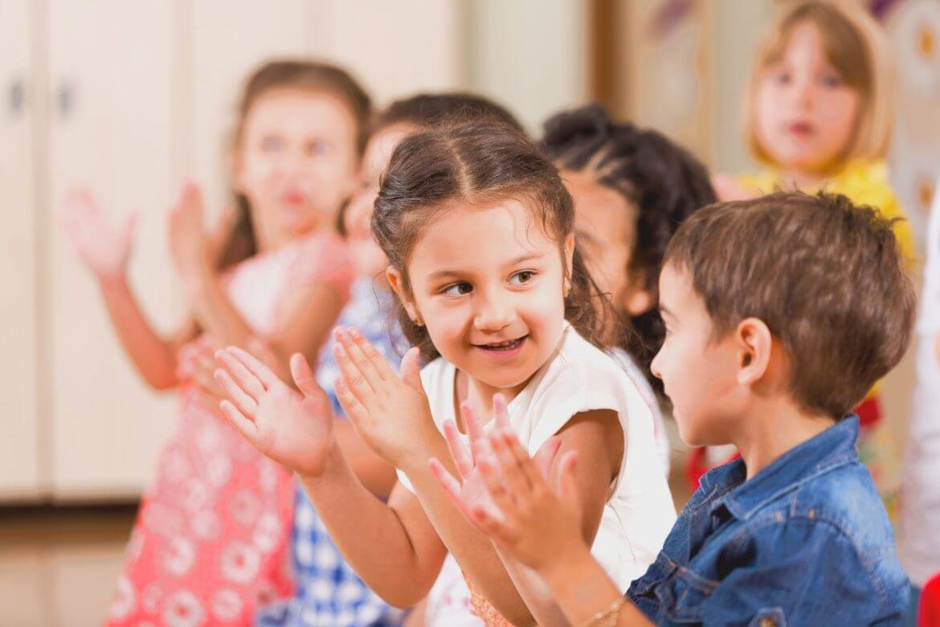
Следует уделять ребенку больше времени, так как в раннем детстве влияние семьи на речевое развитие, приобщение ребенка к жизни общества является решающим. Именно в эти годы закладываются основы уверенности в себе и успешного общения вне дома, что способствует дальнейшему продвижению ребенка в школе, в компании сверстников, а в дальнейшем – и на работе.
· По возможности нужно присоединяться к ребенку, когда он смотрит телевизор, и стараться узнать, что его интересует, обсуждать увиденное.
· У каждого ребенка свой темперамент, свои потребности, интересы, симпатии и антипатии. Очень важно уважать его неповторимость, ставить для себя и для ребенка реальные цели.
· Старайтесь, чтобы ребенок не чувствовал недостатка в любви и разнообразии впечатлений, но не терзайтесь, если вы не в состоянии выполнить все его просьбы и желания.
Коммуникативные игры.
Коммуникативные игры –так называют игры для развития умения общаться, умения сотрудничать и взаимодействовать с людьми в разнообразных жизненных ситуациях. В коммуникативные игры можно играть и дома, и во дворе, в детском центре, на празднике или семейной вечеринке, на тренинге или использовать как минутки отдыха после занятий.
«Здравствуйте»
Нужно успеть за ограниченное время (1 минута или пока звучит музыка) поздороваться с как можно большим количеством присутствующих людей. Заранее оговаривается способ, с помощью которого мы будем приветствовать друг друга – например, пожать друг другу руки. В конце игры подводятся итоги – сколько раз успели поздороваться, не остался ли кто-то без приветствия, какое сейчас настроение у игроков.
«Паровозик»
Игроки встают друг за другом. Первый в цепочке – это паровоз. У него глаза открыты. У всех остальных игроков – «вагончиков» — глаза закрыты. Паровоз везет свой поезд и прямо, и змейкой, и с препятствиями. Задача «вагончиков» – идти за «паровозом» вперед, не расцепляя рук. Задача «паровоза» — идти так, чтобы не растерять вагончики сзади себя. Если «вагончик» отцепился, то поезд «ремонтируется» и отправляется дальше.
«Кенгуру и кенгуренок»
Авторы – Лютова Е.К., Монина Г.Б. В этой игре игроки учатся двигаться в паре, подстраивая свои действия к действиям партнера.
Играют парами. Один игрок – «кенгуру». Он стоит. Другой игрок – «кенгуренок». Он встает к кенгуру спиной и приседает. Кенгуру и кенгуренок берутся за руки. Задача игроков в паре – дойти до окна (до стены). В игру можно играть даже с самыми маленькими детками и дома, и на прогулке.
«Держи мяч»
В этой игре мы научимся подстраиваться в своих движениях к движениям партнера по игре.
Игроки встают парами и держат один общий большой мяч. Каждый игрок держит мяч двумя руками. По команде игроки должны присесть, не выронив мяч из рук, пройти с ним по комнате, попрыгать вместе. Главная задача – действовать согласованно и не выронить мяч.
Когда игроки без проблем будут держать мяч двумя руками, задача усложняется – мяч нужно будет удержать только одной рукой у каждого игрока в паре.
«Любимая игрушка»
Все встают в круг. В руках у ведущего игры мягкая игрушка. Он говорит о ней несколько слов – комплиментов: «Здравствуй, мышонок! Ты такой веселый. Мы очень любим с тобой играть. Поиграешь с нами?». Далее ведущий предлагает детям поиграть с игрушкой.
Игрушку передают в кругу, и каждый игрок, получивший ее, говорит об игрушке ласковые слова: «У тебя такая симпатичная мордочка», «Мне так нравится твой длинный хвостик», «Ты очень забавный», «У тебя такие красивые и мягкие ушки».
Игру можно проводить даже с маленькими детьми – предлагая им начало фразы, которую закончит малыш: «Ты очень…», «У тебя красивые…».

